陕西省公路建设通用表格
陕蒙高速公路 监理独立抽检
地基承载能力检查表
桥涵表49★
合 同 段 |  |  |  |  |  | 工程名称
捶击仪型号 |  |  |  |  |  | 检查日期
序 号 |  | 捶击深度(cm） | 捶击数 |  | 检查强度(MPa) |  |  | 设计强度(MPa) |  | 入土深度(cm)
示意图 |  | 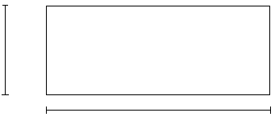  左  右  基 坑 平 面 图
检查
结果
检查 |  |  |  | 监理工程师

